1. **“login” database table**

**“login”**

- ID

- PW

- 저장 데이터 string

가입, 로그인, 계정 삭제, 시간표 저장 기능 수행.

* ID, PW 데이터를 저장/수정/삭제
* String 데이터를 로드, 저장

1. **“search” database table**

**“search”**

- 모든 과목 데이터 열

(과목명, 시간, 교수 등)

과목 검색 수행.

* 과목 데이터를 로드.

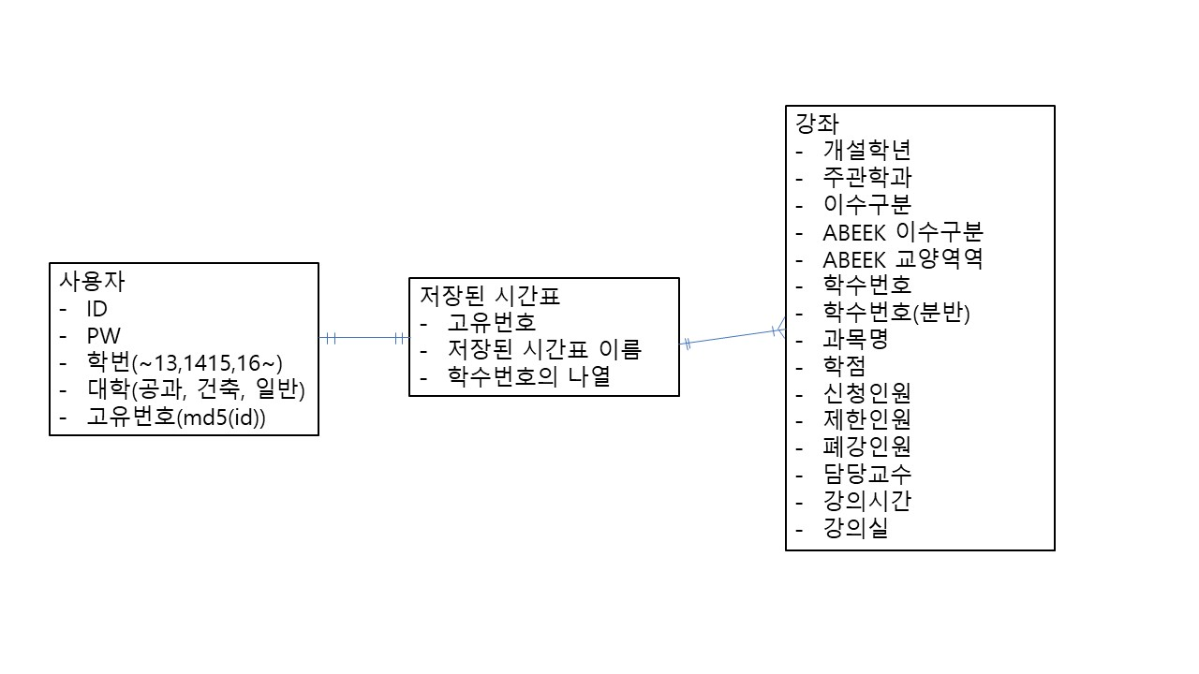

1. **Allcle/login : login 테이블에서 사용하는 명령어.**

**+ JSON에는 ID, PW, 학번, 전공 등의 데이터 뿐 아니라**

**회원가입/정보수정/로그인 여부 등의 정보도 포함되어 있다.**

1. PUT Allcle/login/JSON(ID&PW&(회원가입)) :

client로부터 ID/PW 회원가입 JSON을 받았을 때,

-> “로그인” 테이블에 데이터 추가. (저장 string은 NULL)

1. GET Allcle/login/JSON(ID&PW&(로그인)) :

Client로부터 ID/PW 로그인 JSON을 받았을 때,

-> “로그인”테이블에서 ID&PW 키로 행을 찾아서

-> 저장해둔 시간표 데이터를 server에게 준다.

-> server는 client에게 json으로 저장해둔 시간표 데이터를 전달한다.

(3) DELETE Allcle/login/JSON(ID&PW&(삭제)):

Client로부터 ID/PW 계정삭제 JSON을 받았을 때,

-> “로그인”테이블에서 ID&PW 키로 행을 찾아서

-> 행 데이터를 삭제

(4) PUT Allcle/login/JSON(ID&PW&String&(시간표저장)) :

Client로부터 ID/PW/String 시간표 저장 JSON을 받았을 때,

-> “로드인”테이블에서 ID/PW 키로 행을 찾아서

-> String 데이터를 새로 받은 데이터로 바꿔준다.

1. **Allcle/search: search 테이블에서 사용하는 명령어.**

**Client가 server에게 키워드를 이용해서 검색할 때 사용하는 명령어.**

**개인 정보가 저장되어 있는 login 테이블은 전혀 건드리지 않는다.**

**과목 데이터가 저장되어 있는 search 테이블만 검색.**

1. Get Allcle/search/ : search database에 있는 모든 정보를 client에게 전달
2. Get Allcle/search/{컴퓨터구조}/ : 컴퓨터구조라는 이름의 모든 정보 전달.